Autor: Anna Waszkiewicz | Przedmiot/rodzaj zajęć: Technika Klasa: IV
Temat lekcji: Rowerem przez skrzyżowanie.
Wymagania szczegółowe podstawy programowej:
II. Wychowanie komunikacyjne.
Uczeń:
1) bezpiecznie uczestniczy w ruchu drogowym, jako pieszy, pasażer i rowerzysta;
2) interpretuje znaki drogowe dotyczące pieszego i rowerzysty;

Cele lekcji:
Uczeń:
- poznaje hierarchię ważności znaków i sygnałów na skrzyżowaniu dróg,
- kształtuje umiejętności nazywania i rozpoznawania znaków drogowych występujących na
skrzyżowaniach dróg,
Cele uczenia się w języku ucznia:  - pozna zasady pierwszeństwa  przejazdu na różnych skrzyżowaniach,  - przedstawi kolejność przejazdu  przez skrzyżowanie. | Kryteria sukcesu dla ucznia:  - określa, w jaki sposób jest kierowany ruch na  skrzyżowaniu,  - wyjaśnia znaczenie poszczególnych gestów osoby  kierującej ruchem,  - podaje zasady pierwszeństwa oraz kolejność przejazdu  na różnych skrzyżowaniach,  - prezentuje, jak powinien zachować się rowerzysta w  określonych sytuacjach na skrzyżowaniu.
Dotychczasowa wiedza i umiejętności uczniów:  - rozróżnia poszczególne rodzaje  znaków drogowych,  - potrafi wyjaśnić, o czym informują  poszczególne znaki, | - potrafi opisać, w jaki sposób powinni zachować się  uczestnicy ruchu w określonych sytuacjach na drodze.
Narzędzia TIK, które zamierzam wykorzystać na tej lekcji, oraz cel ich zastosowania: | Tablica interaktywna, laptop, program „Niezbędnik rowerzysty”.  Uczniowie podczas lekcji ustalają kolejność przejazdu przez skrzyżowania na symulacjach skrzyżowań, co w znacznym stopniu ułatwia opanowanie i zrozumienie zasad obowiązujących w ruchu drogowym.  Dzięki zastosowaniu narzędzi TIK, uczeń ma możliwość zaprezentować zachowanie rowerzysty w określonych sytuacjach na skrzyżowaniu (symulacje skrzyżowań). Czas przeznaczony na wykonanie zadań mobilizuje ucznia do podejmowania szybkich decyzji w ustaleniu kolejności przejazdu przez skrzyżowanie. Uczniowie potrzebują mniej czasu na opanowanie tych samych umiejętności niż przy zastosowaniu tradycyjnych metod nauczania, są bardziej zaangażowani w uczenie się, aktywnie uczestniczą w zajęciach.
Przebieg lekcji – aktywności uczniów prowadzące do osiągnięcia celów lekcji oraz czas ich trwania: | 1. Przypomnienie wiadomości z poprzednich lekcji – „Znaki drogowe”.  2. Pogadanka o ogólnych przepisach dot. skrzyżowań drogowych.  3. Zaprezentowanie podstawowych rodzajów skrzyżowań drogowych.  4. Przedstawienie sposobu ustalania kierunku drogi z pierwszeństwem przejazdu.  5. Omówienie zasady prawej strony wolnej.  6. Ćwiczenia uczniów w samodzielnym ustalaniu drogi z pierwszeństwem przejazdu oraz samodzielne ustawianie znaków drogowych dla wyznaczenia wcześniej wytyczonej drogi z pierwszeństwem przejazdu. TIK  7. Rozwiązywanie prostych skrzyżowań drogowych. TIK  8. Prezentacja swoich rozwiązań na forum klasy. TIK  9. Podsumowanie lekcji.  10. Ocena uczniów zaangażowanych podczas lekcji.  11. Zadanie pracy domowej.
Sposób podsumowania lekcji  z uwzględnieniem celów: | W podsumowaniu lekcji nauczyciel poleca wykonanie zadań z karty pracy „Rowerem przez skrzyżowanie”. W poleceniu 1 należy dopasować znaczenie/opis znaku do jego symbolu. W zadaniu 2 uczeń analizuje sytuację na ilustracji i zapisuje, który uczestnik opuści skrzyżowanie jako pierwszy. Uczniowie odczytują wykonane zadanie.
Praca domowa: | Praca domowa: Zadanie 2 ze str. 53 „Praca z infografiką” oraz ćwiczenie 4 str. 56.  Zadanie domowe dla chętnych: Ćwiczenie „Sprawdź się” str. 57
Wykorzystane materiały, literatura źródłowa, materiały przygotowane przez nauczyciela. | Podręcznik do techniki dla klasy IV „Jak to działa?” (str.52-57), karta pracy „Rowerem przez skrzyżowanie”, program „Niezbędnik Rowerzysty” .

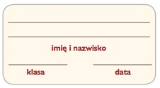
Karta pracy Rowerem przez skrzyżowanie

1 Połącz liniami podpisy ze znakami.
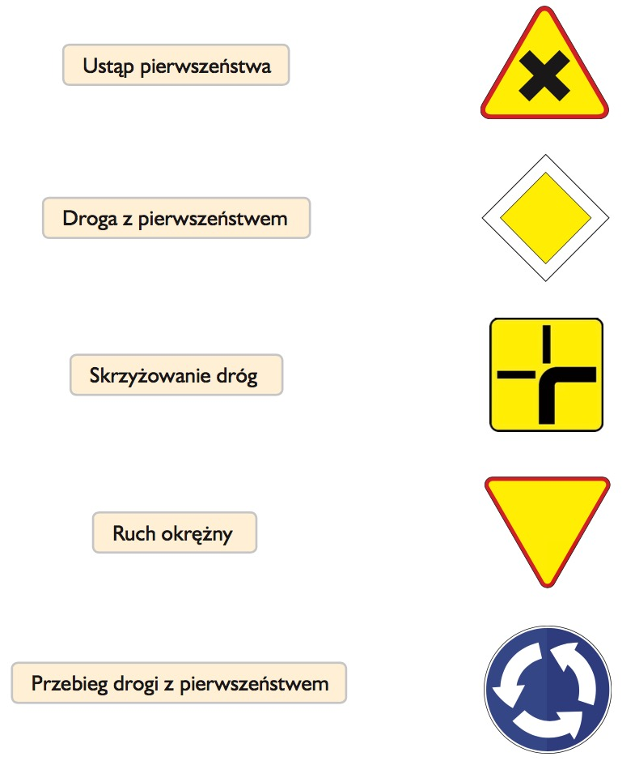
2 Przyjrzyj się poniższym sytuacjom na drogach. Pod każdą z ilustracji napisz, kto opuści skrzyżowanie jako pierwszy.
